[Appendix](javascript:;):

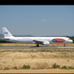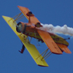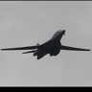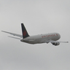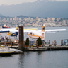 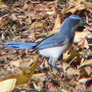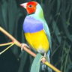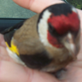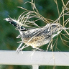

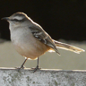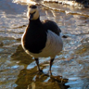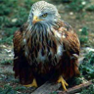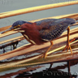 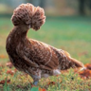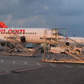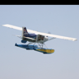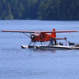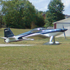

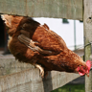 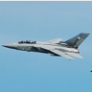

five-high ranked images for each class with SIFT 300 vocabulary size five-low ranked images for each class with SIFT 300 vocabulary size

***

**

Five-high ranked images for each class with SIFT_RGB 300 vocabulary size Five-low ranked images for each class with SIFT_RGB 300 vocabulary size

****

**

**

Five-high ranked images for each class with SIFT 1000 vocabulary size Five-low ranked images for each class with SIFT_RGB 1000 vocabulary size

****

**

Five-high ranked images for each class with SIFT 4000 vocabulary size Five-low ranked images for each class with SIFT 4000 vocabulary size

****

**

Five-high ranked images for each class with SURF 300 vocabulary size Five-low ranked images for each class with SURF 300 vocabulary size

****

**

Five-high ranked images for each class with HOG 300 vocabulary size Five-low ranked images for each class with HOG 300 vocabulary size